Sonda de nível LH-20 , alto desempenho para medição de nível

A nova sonda de nível LH-20 da WIKA cumpre os mais elevados requisitos tecnológicos dentro de medição de nível.

Um instrumento fino, com apenas 2 2mm de diâmetro, que impressiona não apenas por seu alto desempenho, mas também pela precisão de até 0,1% FE, mesmo nas condições mais adversas.

Como resultado de inúmeras opções e funções, a sonda de nível é adequada para praticamente todas as aplicações em medição de nível as quais exijam que o instrumento tenha contato com o meio. A LH-20 apresenta, além da alta precisão, um coeficiente de erro, em função da temperatura muito baixo e ainda disponibiliza, em paralelo, um sinal de saída de temperatura, comunicação HART® e rangeabilidade. Para os meios mais agressivos, a sonda de nível de alta performance, está disponível nas versões com invólucro, em aço inoxidável ou titânio e cabos em PUR (Poliuretano), PE (Polietileno) e FEP (Teflon).

As várias possibilidades de aplicações são aprimoradas devido ao projeto da sonda de nível.
Na construção específica para aplicação em água potável, a LH-20 está em conformidade para aplicações em água potável KTW e ACS. A sonda também está disponível em versão para área classificada (Ex ia).

WIKA DO BRASIL Indústria e Comércio Ltda.
Av. Ursula Wiegand, 03
Polígono Industrial
18560-000 Iperó - SP / Brasil
+55 (15) 3459-9700
0800 979 1655
marketing@wika.com.br
www.wika.com.br
Imagem pertecente à WIKA:
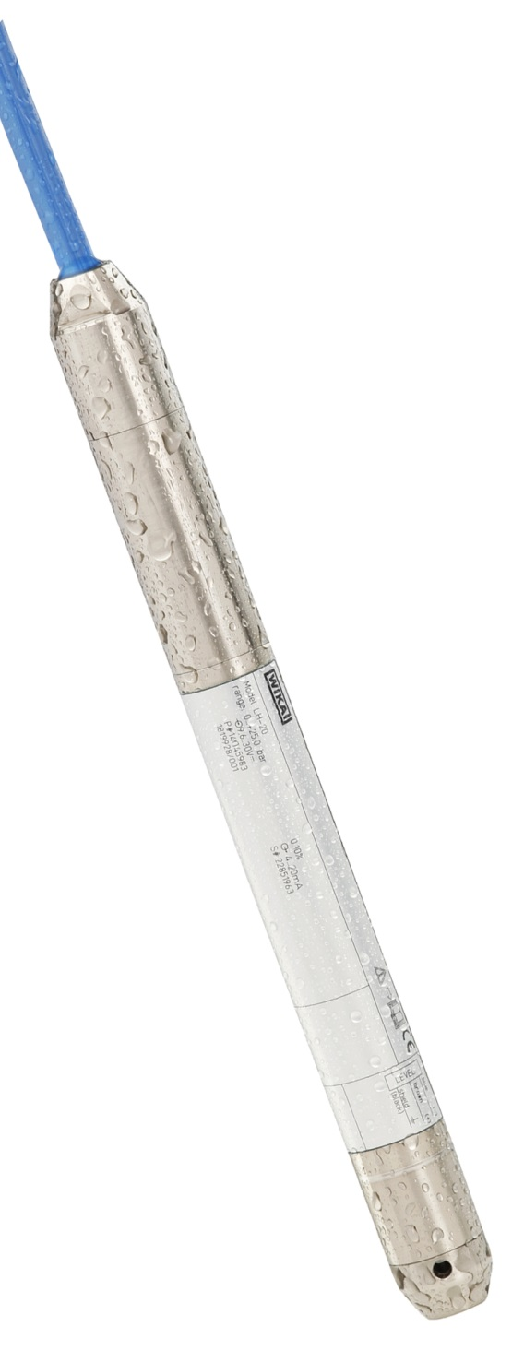
LH-20 Sonda de nível para ambientes agressivos em invólucro em titânio

